УДК

Вплив урсодезоксихолевої кислоти на ліпідний обмін: крізь призму доказових даних 2019 р.

Губергріц Н. Б. ¹, Бєляєва Н. В. ¹, Можина Т. Л. ²
¹Донецький національний медичний університет (Україна)
²Центр здорового серця (Україна)
Ключові слова: урсодезоксихолева кислота, ліпідний спектр, холестерин, тригліцериди, доказова медицина.

Багато хто мав ванну. Але геніально її прийняв тільки один.
Володимир Колечицький

Відносно недавно (всього 66 років тому) було зроблено геніальне відкриття - японський вчений Т. Kanasawa відкрив метод синтезу урсодезоксихолевої кислоти (УДХК), і всього 45 років тому група японських дослідників представила докази благотворного впливу синтезованого препарату на жовч - від її десатурації до розчинення дрібних холестеринових конкрементів [12]. Так почався переможний хід УДХК по всьому світу. За цей час накопичена величезна доказова база як експериментальних, так і клінічних досліджень: згідно з результатами пошуку в електронній базі даних Pubmed, впродовж 1980-2019 р. р. ефективність і безпека УДХК аналізувалася в 229 рандомізованих контрольованих дослідженнях і 34 метааналізах (станом на грудень 2019 р.). Вона увійшла в практичні рекомендації різних міжнародних і національних медичних товариств з лікування первинного біліарного холангіту, внутрішньопечінкового холестазу вагітних, жовчнокам'яної хвороби. В даний час переконливо доведено, що УДХК володіє безліччю різноманітних ефектів - холеретичним, цитопротекторним, імуномодулюючим, антиапоптичним, літолітичним, гіпохолестеринемічним - завдяки чому гордо носить звання препарату з плейотропною дією. Безліч наявних наукових публікацій розкривають багатогранність гепатопротекторних властивостей УДХК, ми ж хочемо присвятити цю статтю гіполіпідемичній активності препарату.

Щоб щось дізнатися, потрібно вже щось знати
Станіслав Лем

Керуючись знаменитим висловом відомого польського письменника, перш ніж дізнатися нові дані доказової медицини про УДХК, згадаємо особливості метаболізму жовчних кислот (ЖК). ЖК синтезуються в печінці і виводяться в кишковик, де їх основною функцією є участь в процесах емульгування, всмоктування і перетравлення ліпідів. ЖК беруть участь в регуляції синтезу холестерину (ХС), жовчоутворення і жовчовиділення; крім цього вони також модулюють різні метаболічні процеси, в тому числі, метаболізм глюкози в печінці і апоптоз гепатоцитів [7].
ЖК є основними складовими жовчі, більшість ЖК містять 24 атоми вуглецю і 5β-стероїди [7]. Первинні ЖК - холева кислота (ХК) і хенодеоксихолева кислота (ХДХК) - синтезуються з холестерину в печінці (рис. 1) за двома основними шляхами - класичним і альтернативним. Класичний шлях ініціюється ферментом холестерин-7α-гідроксилазою (CYP7A1), активність якого регулюється фарнезоїдним Х-рецептором (FXR). Альтернативний шлях може бути ініційований різними ферментами, які експресуються поза печінкою [7].
ЖК транспортуються з гепатоцитів по жовчним канальцям в жовчний міхур (ЖМ), де і зберігаються в міжтравний період. Після прийому їжі, що містить жири і білки, ЖК виділяються з ЖМ в дванадцятипалу кишку. Саме тут відбувається синтез вторинних ЖК - кишкова мікробіота модифікує первинні ЖК в ході реакцій 7α-дегідроксилювання, декон'югації, окислення, епімеризації гідроксильних груп (рис. 1). Вторинні ЖК - дезоксихолева кислота (ДХК) і літохолева кислота (ЛХК) утворюються в ході дегідроксилювання ХК і ХДХК, відповідно. Епімеризація гідроксильних груп ХДХК під впливом гідроксистероїд-дегідрогенази приводить до утворення третинної ЖК - УДХК.
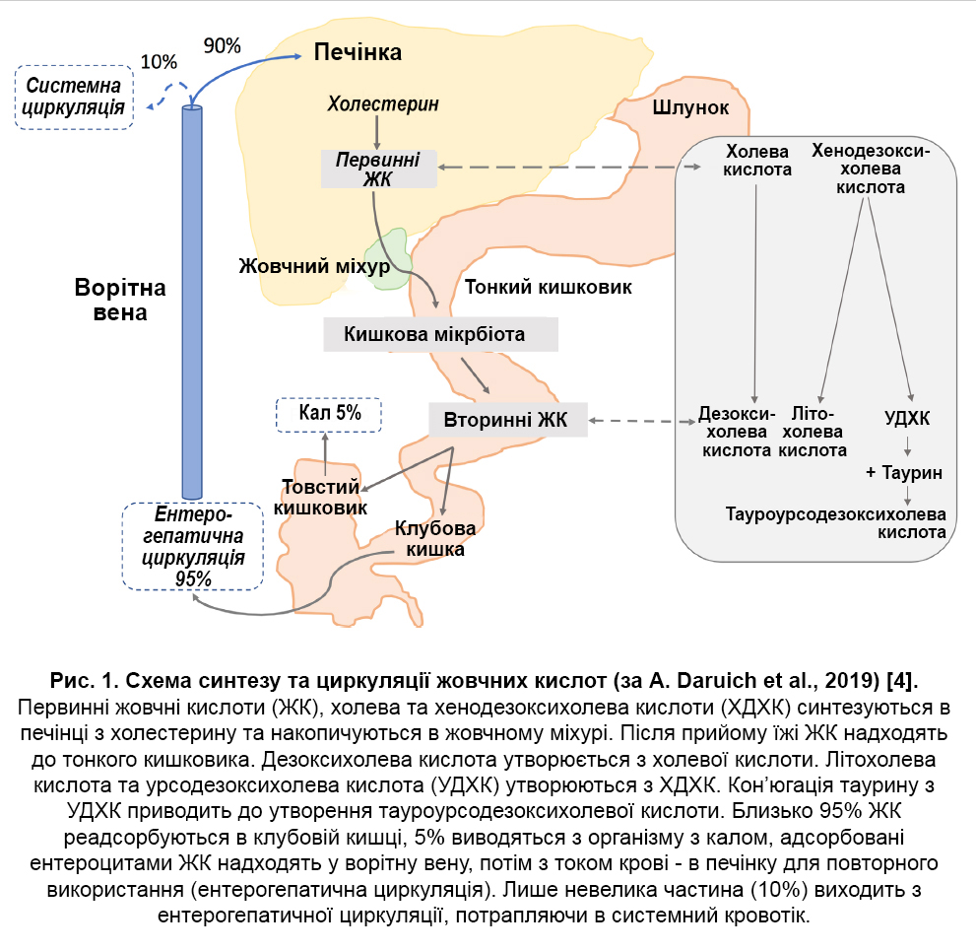
Подальша її кон'югація з таурином приводить до утворення тауроурсодезоксихолевої кислоти (ТУДХК). Потім ЖК перенаправляються в печінку через ворітну вену (ентерогепатична циркуляція, рис. 1), при цьому 95% некон'югованих ЖК реабсорбується ентероцитами в ході пасивної дифузії в худій і товстій кишці, тоді як кон'юговані ЖК активно поглинаються в клубовій кишці, головним чином, за допомогою апікального натрій-залежного транспортера ЖК (ASBT) [1]. Решта 5% некон'югованих ЖК виводяться з фекаліями. Більшість ЖК, адсорбованих ентероцитами і секретованих у ворітну вену, надходять до печінки для рециркуляції. Менше 10% ЖК потрапляють в системну циркуляцію [6], в незначній кількості вони виявляються в плазмі крові, а також в спинномозковій рідині [10].
Крім своїх детергентних властивостей, ЖК є сигнальними молекулами, здатними активувати спеціальні рецептори, наприклад, FXR, що впливає на метаболізм ЖК і ліпідів [2, 3]. Сигнальна функція ЖК забезпечується й іншими рецепторами клітинної мембрани [3], включно рецептори вітаміну D (VDR) і прегнану Х (PXR), глюкокортикоїдні і мінералокортикоїдні рецептори, конститутивний рецептор андростанів (КАР), рецептор, пов'язаний з Такеда-G-білком (TGR5 ), інтегрин α5 β1 і сфінгозин-1-фосфатний рецептор 2 (s1PR2). Найбільш вивченими мембранними рецепторами ЖК є FXR і TGR5, які максимально експресуються в кишковику і печінці; показано, що придушення активації цих рецепторів призводить до зниження утворення ЖК в печінці, посиленого синтезу ферментів, що їх кон'югують, зменшення ліпогенезу, глюконеогенезу [4]. Доведено, що стимуляція FXR зменшує тригліцеридемію і рівень тригліцеридів (ТГ) в печінці за допомогою зниження експресії ліпогенних генів і їх регуляторів, включаючи стерол- регулюючий білок-1c (SREBP1c), синтазу жирних кислот (FASN) [9]. І навпаки, дефіцит FXR у мишей призводить до значної гіпертригліцеридемії внаслідок низького рівня аполіпопротеїну C-II і високого аполіпопротеїну C-III [9]. Таким чином, активуючи FXR і TGR5, ЖК регулюють не тільки власний синтез і ентерогепатичну циркуляцію, але і метаболізм ТГ, ХС, глюкози і енергетичний гомеостаз [4].

Мільйони людей бачили, як падають яблука, але тільки Ньютон запитав чому.
Бернард Барух

Мільйони лікарів призначали УДХК, але лише деякі задумалися про ймовірну здатність цієї третинної ЖК впливати на метаболізм ліпідів. Спочатку розрізнені повідомлення про зниження рівня ТГ, ХС у експериментальних тварин і хворих, які отримували УДХК, зумовили появу безлічі робіт, в яких аналізувався вплив цієї ЖК на гомеостаз ЖК і ХС, експресію транспортерів ЖК. Мабуть, одним з найбільш значущих досліджень, що резюмували результати багатьох інших трайлів, є робота, виконана під керівництвом М. Mueller [9]. У цьому рандомізованому контрольованому фармакодинамічному трайлі вивчали зразки сироватки крові, печінки і вісцеральної білої жирової тканини (вБЖТ), отримані у хворих на морбідне ожиріння (n = 40), які приймали УДХК (20 мг / кг / добу) впродовж трьох тижнів до проведення баріатричного хірургічного втручання. Виявилося, що короткочасний прийом УДХК стимулював синтез ЖК за допомогою зниження рівня циркулюючого фактора росту фібробластів 19 і пригнічення активації FXR, що призводить до індукції холестерин-7α-гідроксилази, ключового ферменту в синтезі ЖК de novo, опосредковувавшого конверсію ХС в ЖК. Зміна утворення ЖК і ХС на тлі прийому УДХК супроводжувалася активацією основного ферменту синтезу ХС - 3-гідрокси-3-метилглутарил-СоА редуктази (HMGCR). Під впливом УДХК зростала активність стеароїл-СоА десатурази (SCD) у вБЖТ, що призводило до «переключення» метаболізму ліпідів у вБЖТ на синтез менш токсичних мононенасичених жирних кислот, таких як олеїнова кислота (ОК) (рис. 2).
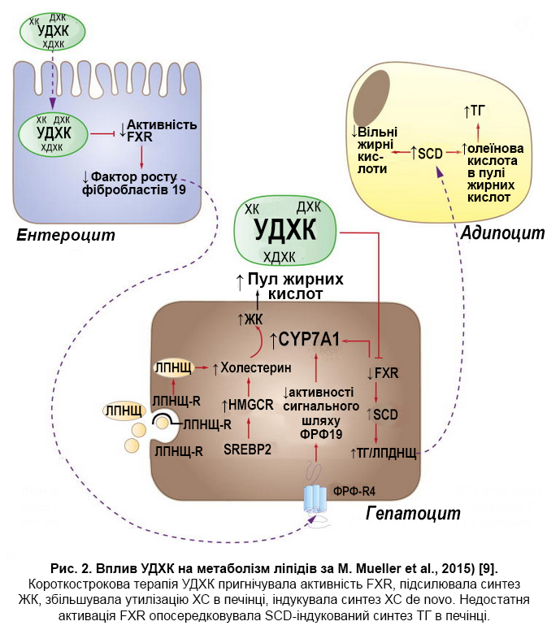
«Розуміння механізмів активації SCD і захисної дії УДХК, що перешкоджає накопиченню ліпотоксичних жирних кислот у вБЖТ, може сприяти розробці нових терапевтичних стратегій, заснованих на застосуванні ЖК, і розширенню клінічного застосування УДХК», - резюмували М. Mueller et al. [9].

Нові відкриття, що не знайшли собі застосування, не володіють цінністю.
Антоніо Грамші

На відміну від ряду препаратів, що не знайшли собі клінічного застосування і відкликаних з фармацевтичного ринку в зв'язку з проблемами безпеки (цизаприд, грепафлоксацин, троглітазон та ін.), відкриття кожної нової властивості УДХК сприяє посиленню позицій цього лікарського засобу. Тільки в 2019 р. опубліковані результати декількох експериментальних і клінічних досліджень, які розкривають доцільність використання УДХК з метою корекції метаболізму ліпідів. Нижче ми наводимо дані деяких з них.
Китайські дослідники, які імітували неалкогольну жирову хворобу печінки (НАЖХП) в культурі людських клітин лінії LO2 за допомогою введення ОК, показали, що надлишок ОК сприяє масивному нагромадженню жирів в LO2 клітинах, 1,5-кратному збільшенню концентрації ТГ, зростанню АЛТ, АСТ і гамма-глутаміл транспептидази (ГГТП), відповідно, в 6, 11 і 2 рази в порівнянні з контролем [5]. Введення УДХК супроводжувалося зниженням вмісту ліпідів, АЛТ, АСТ, ГГТП (р <0,01 в усіх випадках) і деяким зменшенням рівня ТГ. Експозиція LO2 клітин в ОК приводила до зростання рівня білка, який зв'язує стеролрегулювальні елементи-1 (SREBP-1) в 2,5 рази (р <0,01), тоді як перебування клітин в розчині УДХК асоціювалося зі зниженням концентрації SREBP-1. Крім того, УДХК відновлювала рівні кіназ АКТ і mTOR внутрішньоклітинного сигнального шляху АКТ / mTOR в LO2 клітинах (р <0,05 і р <0,01, відповідно). Ґрунтуючись на отриманих даних, вчені вважають, що УДХК покращує метаболізм ліпідів за рахунок регуляції активності сигнального шляху АКТ / mTOR, а вплив на сигнальний шлях АКТ / mTOR / SREBP-1 за допомогою УДХК може стати новою метою в лікуванні НАЖХП [5].
В іншій експериментальній роботі, дизайн якої припускав згодовування УДХК мишам, які страждали на ожиріння, аналізували рівні ЖК, вільних жирних кислот в сироватці, печінці, епідермісі, бурій жировій тканині [13]. Виявилося, що прийом УДХК супроводжувався достовірним зростанням її кон'югатів (ТУДХК, тауролітохолевої кислоти) і поліненасичених жирних кислот, падінням концентрації вільних жирних кислот. Дослідники прийшли до висновку, що УДХК нівелює метаболічну дисфункцію, підтримуючи доцільність її призначення в подібних випадках [13].
Яскравим прикладом вивчення гіполіпідемічних властивостей УДХК в клінічних умовах може бути робота французьких вчених, в якій взяли участь пацієнти із синдромом короткого кишковика (СКК), що знаходяться на парентеральному харчуванні [8]. Відомо, що СКК асоційований з вираженою дисліпідемією (обумовленою зниженням концентрації ЖК / мальабсорбцією) і патологією печінки, індукованою недостатністю кишковика. Проаналізувавши швидкість фракційного синтезу ХС, ТГ у хворих на СКК, які отримували УДХК (20 мг / кг / добу) впродовж 4-х місяців. Виявилося, що прийом УДХК сприяв зниженню синтезу ХС (з 0,31 ± 0,12 ммоль / л до 0,24 ± 0,11 ммоль / л; р <0,05), падінню фракційної швидкості синтезу ХС (з 31,6 ± 4,7% до 26,4 ± 4,7%; р = 0,06) і фракційної швидкості синтезу ТГ (з 12,8 ± 5,8% до 9,2 ± 5,5%; р <0, 01). Терапія УДХК також супроводжувалася зниженням рівня АЛТ (р <0,05), але не впливала на концентрацію ТГ. Т.Mouillot et al. рекомендують призначати УДХК пацієнтам із СКК для корекції дисліпідемії [8].
Вершиною доказових даних, що підтверджують гіполіпідемічні властивості УДХК, стала публікація метааналізу 15 рандомізованих клінічних досліджень, в яких аналізувався вплив УДХК на метаболізм ліпідів [11]. Автори зафіксували достовірне зниження рівня загального холестерину на тлі лікування УДХК (зважена різниця середніх, ЗРС -13,85 мг / дл; 95% ДІ від -21,45 до -6,25; р <0,001). При цьому вчені відзначили недостовірне зниження інших показників ліпідного обміну: ХС ліпопротеїнів низької щільності (ЛПНЩ; ЗРС -6,66 мг / дл; 95% ДІ від -13,99 до 0,67; p = 0,075), ТГ (ЗРС -1 , 42 мг / дл; 95% ДІ від -7,51 до 4,67; p = 0, 648) і ХС ліпопротеїнів високої щільності (ЛПВЩ; ЗРС -0,18 мг / дл; 95% ДІ від -5,23 до 4,87; p = 0,944). В окремій когорті хворих - пацієнтів з первинним біліарним холангітом - прийом УДХК супроводжувався статистично значущим падінням рівня загального холестерину (ЗРС - 29,86 мг /; 95% ДІ від -47,39 до -12,33; p = 0,001) і ХС ЛПНЩ (ЗРС -37,27 мг / дл; 95% ДІ від -54,16 до -20,38; p <0,001) без достовірної зміни вмісту ТГ (ЗРС 11,24 мг / дл; 95% ДІ від -1,15 до 23,62; p = 0,075) і ХС ЛПНЩ (ЗРС -3,27 мг / дл; 95% ДІ від -8,75 до 2,22; р = 0,243). Провівши поглиблений статистичний аналіз з використанням методу метарегресії, вчені змогли констатувати достовірне зниження рівня загального холестерину (нахил регресії, НК -1,51; р <0,001), ХС ЛПНЩ (НК -1,97; р = 0,001), котре залежало від тривалості терапії УДХК (рис. 3).

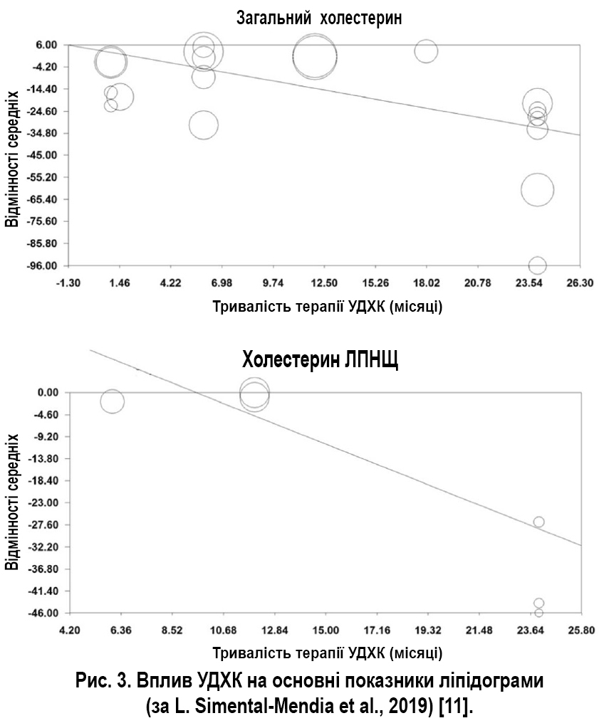

Таким чином, дослідники представили переконливі доказові дані, що підтверджують здатність УДХК нівелювати явища дисліпідемії за рахунок зменшення рівня загального холестерину, холестерину ЛПНЩ [11].

УДХК, препарат з плейотропною дією, добре зарекомендував себе в лікуванні різних захворювань печінки і жовчовивідних шляхів. Бездоганна репутація безпечного цито- і гепатопротектора, поповнилася результатами досліджень in vitro та in vivo, які підтверджують здатність УДХК протистояти дисліпідемії, нормалізуючи показники ліпідного обміну. Історія вивчення механізмів дії УДХК, що почалася із формування уявлень про цей препарат як антихолестатичний засіб, супроводжувалася множинними відкриттями, які розкрили її численні додаткові властивості, в тому числі гіполіпідемічні. Цілком можливо, що подальший аналіз її властивостей розкриє нові, поки незвідані нюанси, адже як сказав американський поет і філософ Ралф Уолдо Емерсон: «Винаходи живлять винаходи».

Список літератури
- Alrefai W., Gill R. Bile acid transporters: structure, function, regulation and pathophysiological implications. Pharm Res. 2007. № 24. Р. 1803-23.
- Amaral J., Viana R., Ramalho R. et al. Bile acids: regulation of apoptosis by ursodeoxycholic acid. J Lipid Res. 2009. N 50. P. 1721-34.
- Copple B., Li T. Pharmacology of bile acid receptors: Evolution of bile acids from simple detergents to complex signaling molecules. Pharmacol Res. 2016. N 104. P. 9-21.
- Daruich А., Picard Е., Boatright J., Behar-Cohen F. Review: The bile acids urso- and tauroursodeoxycholic acid as neuroprotective therapies in retinal disease. Molecular Vision. 2019. № 25. Р. 610-624. http://www.molvis.org/molvis/v25/610.
- Hu J., Hong W., Yao K. et al. Ursodeoxycholic acid ameliorates hepatic lipid metabolism in LO2 cells by regulating the AKT/mTOR/SREBP-1 signaling pathway. World J Gastroenterol. 2019. Vol. 25. № 12. P. 1492–1501.
- Mertens K., Kalsbeek A., Soeters M., Eggink H. Bile Acid Signaling Pathways from the Enterohepatic Circulation to the Central Nervous System. Front Neurosci. 2017. № 11. Р. 617.
- Monte M., Marin J., Antelo A., Vazquez-Tato J. Bile acids: chemistry, physiology, and pathophysiology. World J Gastroenterol. 2009. № 15. Р. 804-16.
- Mouillot Т., Beylot М., Drai J. et al. Effect of bile acid supplementation on endogenous lipid synthesis in patients with short bowel syndrome: A pilot study. Clinical Nutrition. 2019. Article in press. https://doi.org/10.1016/j.clnu.2019.03.037.
- Mueller М., Thorell А., Claudel Т. et al. Ursodeoxycholic acid exerts farnesoid X receptor-antagonistic effects on bile acid and lipid metabolism in morbid obesity. Journal of Hepatology 2015 vol. 62 j 1398–1404.
- Reinicke M., Schröter J., Müller-Klieser D. et al. Free oxysterols and bile acids including conjugates - Simultaneous quantification in human plasma and cerebrospinal fluid by liquid chromatography-tandem mass spectrometry. Anal Chim Acta. 2018. N 1037. P. 245-55.
- Simental-Mendía L., Simental-Mendía М., Sánchez-García А. et al. Impact of ursodeoxycholic acid on circulating lipid concentrations: a systematic review and meta-analysis of randomized placebo-controlled trials. Lipids in Health and Disease. 2019. N 18. P. 88. https://doi.org/10.1186/s12944-019-1041-4.
- Tonin F, Arends IWCE. Latest development in the synthesis of ursodeoxycholic acid (UDCA): a critical review. Beilstein J Org Chem. 2018. № 14. Р. 470-83.
- Zhang Y., Zheng X., Huang F. et al. Ursodeoxycholic Acid Alters Bile Acid and Fatty Acid Profiles in a Mouse Model of Diet-Induced Obesity. Front. Pharmacol. 2019. N 10. P. 842. doi: 10.3389/fphar.2019.00842.

Влияние урсодезоксихолевой кислоты на липидный обмен: сквозь призму доказательных данных 2019 г.
Губергриц Н. Б.¹, Беляева Н. В. ¹, Можина Т. Л. ²
¹ Донецкий национальный медицинский университет (Украина)
² Центр здорового сердца (Украина)
Ключевые слова: урсодезоксихолевая кислота, липидный спектр, холестерин, триглицериды, доказательная медицина.
После открытия метода синтеза урсодезоксихолевой кислоты (УДХК) и публикации доказательств, подтверждающих ее способность уменьшать литогенные свойства желчи, началось активное клиническое применение УДХК во всем мире. Этот препарат, обладающий плейотропным действием (холеретическим, цитопротекторным, иммуномодулирующим, антиапоптическим, литолитическим, гипохолестеринемическим), доказал свою эффективность в лечении различных заболеваний: первичного билиарного холангита, внутрипеченочного холестаза беременных, желчнокаменной болезни.
Будучи третичной желчной кислотой, УДХК стимулирует синтез желчных кислот посредством уменьшения уровня циркулирующего фактора роста фибробластов 19 и подавления активации фарнезоидного Х-рецептора (FXR), что приводит к индукции холестерин-7α-гидроксилазы, ключевого фермента в синтезе желчных кислот de novo, опосредующего конверсию холестерина (ХС) в желчные кислоты. Изменение образования желчных кислот и ХС на фоне приема УДХК сопровождается активацией основного фермента синтеза ХС – 3-гидрокси-3-метилглутарил-СоА редуктазы (HMGCR). Под влиянием УДХК возрастает активность стеароил-СоА десатуразы (SCD) в висцеральной белой жировой ткани. По данным исследований 2019 г., УДХК улучшает метаболизм липидов за счет регуляции активности сигнального пути АКТ/mTOR, снижает синтез ХС, уменьшает фракционную скорость синтеза ХС и фракционную скорость синтеза триглицеридов. Доказано, что прием УДХК сопровождается падением уровня общего ХС и ХС липопротеинов низкой плотности.

Вплив урсодезоксихолевої кислоти на ліпідний обмін: крізь призму доказових даних 2019 р.
Губергріц Н. Б. ¹, Бєляєва Н. В. ¹, Можина Т. Л. ²
¹Донецький національний медичний університет (Україна)
²Центр здорового серця (Україна)
Ключові слова: урсодезоксихолева кислота, ліпідний спектр, холестерин, тригліцериди, доказова медицина.
Після відкриття методу синтезу урсодезоксихолевої кислоти (УДХК) і публікації доказів, що підтверджують її здатність зменшувати літогені властивості жовчі, почалось активне клінічне застосування УДХК у всьому світі. Цей препарат, який володіє плейотропною дією (холеретичною, цітопротекторною, імуномодулюючою, антіапоптичною, літолітичною, гіпохолестеринемічною), довів свою ефективність у лікуванні різних захворювань: первинного біліарного холангіту, внутрішньопечінкового холестазу вагітних, жовчнокам'яної хвороби.
Будучи третинною жовчною кислотою, УДХК стимулює синтез жовчних кислот за допомогою зменшення рівня циркулюючого фактору росту фібробластів 19 і блокування активації фарнезоідного Х-рецептора (FXR), що призводить до індукції холестерин-7α-гідроксилази, ключового ферменту в синтезі жовчних кислот de novo, сприяючого конверсії холестерину (ХС) в жовчні кислоти. Зміна синтезу жовчних кислот і ХС на тлі прийому УДХК супроводжується активацією основного ферменту синтезу ХС - 3-гідрокси-3-метилглутарил-СоА редуктази (HMGCR). Під впливом УДХК зростає активність стеароїл-СоА десатурази (SCD) у вісцеральній білій жировой тканини. За даними досліджень 2019 р. УДХК покращує метаболізм ліпідів за рахунок регуляції активності сигнального шляху АКТ/ mTOR, знижує синтез ХС, скорочує фракційну швидкість синтезу ХС і фракційну швидкість синтезу тригліцеридів. Доведено, що прийом УДХК супроводжується падінням рівня загального ХС і ХС ліпопротеїнів низької щільності.

Effect of ursodeoxycholic acid on lipid metabolism: through the prism of evidence from 2019.
Gubergrits N. B. ¹, Byelyayeva N. V. ¹, Mozhyna T. L.²
¹Donetsk National Medical University (Ukraine)
²Healthy Heart Center (Ukraine)
Keywords: ursodeoxycholic acid, lipid spectrum, cholesterol, triglycerides, evidence-based medicine.
After the discovery of the method of ursodeoxycholic acid’s (UDCA) synthesis and the publication of evidence confirming its ability to reduce the lithogenic properties of bile, active clinical use of UDCA began in the world. This drug, which has pleiotropic effect (choleretic, cytoprotective, immunomodulatory, antiapoptic, litholytic, hypocholesterolemic), has proven its effectiveness in the treatment various diseases: primary biliary cholangitis, intrahepatic cholestasis of pregnancy, gallstone disease.
Being a tertiary bile acid, UDCA stimulates bile acid synthesis by reducing the circulating fibroblast growth factor 19 and inhibiting the activation of the farnesoid X-receptor (FXR), which leads to the induction of cholesterol-7α-hydroxylase, a key enzyme in the synthesis of bile acid de novo, mediating the conversion of cholesterol into bile acids. Changes in the formation of bile acids and cholesterol while taking UDCA intake is accompanied by activation of the main enzyme of cholesterol synthesis - 3-hydroxy-3-methylglutaryl-CoA reductase (HMGCR). Under the influence of UDCA the activity of stearoyl-Coa desaturase (SCD) in visceral white adipose tissue increases. According to studies conducted in 2019, UDCA improves lipid metabolism by regulating the activity of the ACT/mTOR signaling pathway, reduces the synthesis of cholesterol, decreases the fractional synthesis rate of cholesterol and the fractional synthesis rate of triglycerides. It has been proved that UDCA is accompanied by a decrease in the level of total cholesterol and low density lipoprotein cholesterol.

